МИНИСТЕРСТВО ОБРАЗОВАНИЯ  И НАУКИ КРАСНОДАРСКОГО КРАЯ  Государственное бюджетное образовательное учреждение  дополнительного образования детей  «ЦЕНТР ДОПОЛНИТЕЛЬНОГО ОБРАЗОВАНИЯ ДЛЯ ДЕТЕЙ»  350000 г. Краснодар,  ул. Красная, 76  тел. 259-84-01  E-mail: cdodd@mail.ru | Всероссийская олимпиада школьников  по искусству (МХК)  2015-2016 учебный год  Муниципальный этап  11 класс, ответы  Председатель предметно-методической комиссии: Гангур Н.А., д.и.н., профессор

Задание 1. Вариант ответа

Слова-символы | Определения
НЕРВЮРА | – в архитектуре выступающее ребро свода, элемент каркасной конструкции готического собора.
ВИТРАЖ | – общее название картин из стекла, воспринимаемых на просвет и выполненных в разных техниках. Расцвет искусства витража связан с развитием готического стиля.
МЕНЕСТРЕЛЬ | – в раннее средневековье – поэт, рассказчик, музыкант, состоящий на службе у феодала или в свите у трубадура; с XIII в. – странствующий музыкант.
ФИАЛ | – в архитектуре готического стиля так называется граненое шатровое навершие башенок – пинаклей; в более широком значении – любой небольшой шпиль.
РОЛАНД | – в средневековом эпосе – верный вассал короля; сказания о рыцаре Роланде были распространены в Средневековье (Оксфордская редакция текста).
ТАМПЛИЕРЫ | – рыцарский орден, возникший в 1118 г. в Иерусалиме после первого крестового похода западноевропейских рыцарей в Святую землю (Палестину) для отвоевания ее у мусульман.
ШПАЛЕРА | – в Средневековье тканый ковер, служивший завесой в аркадах нефов кафедральных соборов, в качестве алтарной завесы.
КАПЕЛЛА | – в средневековой архитектуре Западной Европы небольшое сооружение или помещение, церковный придел, предназначенный для частного алтаря, хранения реликвий.
Культурно-историческая эпоха | Западноевропейское Средневековье. Европа в период зрелого феодализма. Роль церкви в политической и общественной жизни, ее влияние на формирование культуры. Распространение паломничества. Первые крестовые походы. Рождение светской литературы в средневековой Европе. Расцвет куртуазной литературы. Стили: романский, готический.
Образец искусства, пояснение выбора | Италия. Романо-пизанский стиль. Сочетание в архитектуре Пизы влияния ломбардской школы (арочные галереи, полуколонны и пилястры), искусства Византии (крестово-купольная схема, мотивы орнамента), раннехристианского искусства Тосканы (мраморная облицовка и мотивы каменной резьбы), элементы Готики и мусульманского искусства. Причудливое соединение разнородных элементов в целостном стиле, отличающемся торжественностью, строгостью, великолепием как отражение идеологии морской республики периода ее расцвета. Соборный ансамбль в Пизе (собор, баптистерий, кампанила).

Анализ ответа. Оценка
1. Участник расшифровывает 8 слов-символов. По 2 балла за каждую расшифровку. Всего 16 баллов.
2. Участник дает 8 определений расшифрованным понятиям. По 2 балла за каждое определение. Всего 16 баллов.
3. Участник верно определяет культурно-историческую эпоху. 2 балла.
4. Участник приводит образец искусства определенной им эпохи. 2 балла. Называет автора. 2 балла. Дает его краткую характеристику. 2 балла. Определяет значение культурного произведения. 2 балла. Всего 8 баллов.
Максимальная оценка 42 балла.

1.2. Вариант ответа

Расшифрованные термины | Определения
- МУХА | – чешский живописец и рисовальщик (1860 – 1939), один из блистательных художников Ар Нуво.  А. Муха. Перо. Декоративное панно. 1899
- ШЕХТЕЛЬ | – выдающийся архитектор московского Модерна, художник-эрудит. Разнообразные типы построек: городские особняки, многоэтажные жилые дома, торговые и промышленные здания, банки, типографии. Особняк С.Н. Рябушинского на Малой Никитской улице в Москве (1900—1903) – классика Модерна.
- ИРИС | – один из любимых интернациональных мотивов стиля Модерн – цветы ирисов. Флореальное, или орнаментально-декоративное течение (Ар Нуво) как наиболее яркое художественное явление рубежа веков. Характерный признак – волнообразно изогнутая линия.  Стеклянная ваза "Ирис" в стиле модерн. 1900. Школа Нанси
4. МАЙОЛИКА | – керамические изделия из цветной обожженной глины с крупнопористым черепком (т.е. пористой фактурой), покрытые глазурью. В области декоративной майолики работали известные русские художники – А. А. Врубель, В. М. Васнецов.  М.А. Врубель. Лель. Абрамцевская керамическая мастерская. Майолика.
5. ЦИКЛАМЕН | – многолетнее травянистое растение («альпийская фиалка»); в период Модерна этот цветок вошел в моду благодаря изысканным изгибам своих стеблей и листьев, созвучным эстетике стиля Ар Нуво. Знаменитое произведение (гобелен) художника Х. Обриста с изображением извивающегося стебля этого растения (1895) критики прозвали «ударом бича» – определение, ставшее девизом «нового стиля».
6. ДЯГИЛЕВ | – С.П. Дягилев – организатор выставок «Мир искусства» (с средины 1890-х гг.). Ежегодные «Русские сезоны» С.П. Дягилева в Париже (1909-1914).  Он не был художником, хотя писал акварелью, увлекался музыкой, пением, сочинял статьи об искусстве. По совету Бенуа Дягилев устроил в Париже знаменитые «балетные сезоны» 1909 – 1911 гг. Они стали событием европейского значения. В 1911 г. Дягилев организовал постоянно действующую антрепризу «Русский балет», которая гастролировала в разных городах Европы и Америки.  Л. Бакст. Портрет С.П. Дягилева с няней. 1906.
Культурно-историческая эпоха (художественное явление) | Все термины относятся к периоду (стилю) Модерн.  Модерн – период развития европейского искусства на рубеже ХIХ-ХХ вв., включающий различные художественные течения и школы. Стремление преодолеть эклектизм предыдущего периода. Хронологические рамки (конец 1880-х гг.-1914 г.). Переосмысление старых и открытие новых форм и приемов, сближение и слияние различных видов и жанров искусства. Стилистические течения периода Модерна: «флореальное», или декоративно-орнаментальное (Ар Нуво) во Франции и Бельгии, геометрическое в Австрии и Шотландии, югендштиль в Германии, либерти в Италии. Возрождение неоклассического течения и зарождение конструктивизма в архитектуре начала ХХ века. Флореальное, или орнаментально-декоративное течение (Ар Нуво) как наиболее яркое художественное явление рубежа веков. Характерный признак – волнообразно изогнутая линия. Интернациональные мотивы морская волна, вьющиеся растения, цветы ирисов, лилий, цикламенов, женщины с длинными волнистыми волосами. Мотив волны – «визитная карточка» югендштиля.  Новаторство и ретроспективизм модерна. Идеи синтеза разных видов искусства, соединение реального с фантастическим, обращение к символу, театрализации жизни. Сложность, многообразие архитектуры периода Модерна. Асимметрия зданий, смешение элементов разных стилей при сохранении общей целостности.
Пример культурного наследия (искусства), пояснение выбора | Густав Климт (1862-1918) – яркий представитель европейского Модерна, художник-символист. Уникальность индивидуального стиля. Многообразие источников изобразительной манеры. Использование ярких цветов, плоскостной рисунок, орнаментальность линий, оригинальная живописная фактура. «Офелия», «Поцелуй». Мозаичность красок, золото и серебро фона. Введение в живописную картину смальты, майолики, меди, латуни, полудрагоценных камней, кораллов, перламутра. Манерность, томность, эротизм обнаженных женских фигур – яркое воплощение эстетики Модерна.

Анализ ответа. Оценка.
- Участник расшифровывает 6 терминов. По 2 балла за каждую расшифровку. Всего 12 баллов.
- Участник дает 6 определений расшифрованным понятиям. По 2 балла за каждое определение. Всего 12 баллов.
- Участник верно определяет культурно-историческую эпоху. Характеризует эпоху. 2 балла. Всего 4 балла.
- Участник приводит пример культурного наследия (искусства) определенной им эпохи. 2 балла. Дает его характеристику. 2 балла. Указывает автора произведения. 2 балла. Всего 6 баллов.
Максимальная оценка 34 балла.

Задание 2. Вариант ответа
Определения (словосочетания)
Пластика текучих плавных «модерновых» линий, живописность формы, нарастающее движение по диагонали, непроработанность, «смазанность» деталей, контраст «грубых» мощных форм животного и хрупкой женской фигуры.
Название: Похищение Европы. 1910. Бронза
Анализ ответа. Оценка.
- Участник приводит не более 15 определений. 2 балла. Всего 30 баллов.
- Участник называет произведение. 2 балла.
- Грамотно излагает ответ, не допускает ошибок. 5 баллов.
Максимальная оценка 37 баллов.
2.2. Вариант ответа

№  Ил. | Автор | Произведение | Эпоха | Определения
2 | Скопас | Статуэтка танцующей Менады (вакханки)  . | Античное искусство | Разработка мотива движения. Динамичный, экспрессный стиль. Разрушение канонов статичного идеала Высокой классики.  Запрокинутая голова и изогнутый стан передают бурный, вакхический танец во славу бога вина, самозабвенный пафос неистовства, патетическая и торжествующая экзальтация.
1 | Донателло | «Св. Георгий».  1415–1417. Мрамор | Итальянское Возрождение  (Ранее Возрождение) | Героизированный образ нового человека.  Выбран для изображения не победитель, а готовый к бою юноша. Здесь выражен новый человеческий идеал, исполненный энергии и уверенности в себе; активность, обращенная к реальному миру, выраженная в напряженной позе и во взгляде героя, отличает эту скульптуру от античных прообразов.
3 | Микеланджело | Восставший раб («Скованный пленник» /«Раб, рвущий путы»), 1513–1514.  Мрамор  Для надгробия папы Юлия II. | Итальянское Возрождение  (Высокое, или классическое Возрождение) | Иконографическая связь с античностью (влияние «Лаокоона»), сплав элементов классических и христианских (иконография Св. Себастьяна).  Живописность формы, тревожащая и одновременно духовная красота, драматический порыв к динамической ярости, кипящей в рабе.  Ощущение трагического разлада, неразрешимого конфликта между человеком и враждебными ему силами. «Скованный пленник» еще оказывает сопротивление, пытаясь освободиться от сковывающих его пут.
Анализ ответа. Оценка.
- Участник называет автора и произведение. 2 балла. Всего 6 баллов.
- Участник определяет эпоху. 2 балла. Всего 6 баллов.
- Располагает произведения в хронологической последовательности. 2 балла.
- Участник приводит 7 определений. 2 балла. Всего 42 балла.
- Грамотно излагает ответ, не допускает ошибок. 5 баллов.
Максимальная оценка 61 балл.
Задание 3. Вариант ответа

Автор и название произведения | Описание функция цвета в произведении
Ван Гог.  «Дом Ван Гога на площади Ламартина в Арле». | Желтый дом – это символ нового искусства, нечто вроде капища, где он, Гоген и Бернар – все «предтечи» невиданных колористов будущего – должны объединиться для совместного служения искусству. Он превращает его в некое воплощение искусства, в некую сверхреальность, противостоящую хаосу и враждебности окружающего мира. Сияющая желтизна его окраски на пейзаже, подчеркнутая «зияющей» синевой неба (чистый кобальт) и усиленная светом солнца «цвета серы», дает представление о той «символической» действительности, в окружении которой мыслил себя художник и «явленным» образом которой был его Желтый дом.
Ван Гог.  «Жатва в Провансе»,  «Стога и жнец»,  «Пшеничное поле»,  «Стога пшеницы с жнецом и крестьянской».  «Художник по пути на Тараскон»  «Корзинка с лимонами и бутылка» | В цветовой иерархии арльского периода главное место принадлежит желтому цвету – цвету солнца, жизни, добра – цвету Юга. Солнце – это главный символ его новой религии, религии чистого цвета. Оно же напоминает ему и Японию – страну Восходящего солнца. «Солнце было его «пунктом, его идолом, отражение которого он с экстазом искал в золоте лучей, сжигающих землю».  С желтым цветом были связаны его выдающиеся успехи в новой живописи – начиная с пейзажей, изображающих жатву и сжатые поля и кончая серией «Подсолнухов», состоящей из 7 картин, ставших настоящей эмблемой Ван Гога.  Художник создает несколько вещей, где комбинации различных оттенков желтого позволяют говорить о «симфониях в желтом».  «Этот полновесный солнечный цвет» (Гоген) приобретает субстанциональное значение жизнетворного вещества. Оно светится изнутри в зеленовато-желтом фоне, уплотняется в ярко-лимонной плоскости стола и сгущается в червонное золото плодов, подобных тяжелым слиткам. Эта гармония многообразных тонов одно и того же семейства оттеняется изумрудно-зеленым пятном бутылки.
«Подсолнухи»,  «Ваза с двенадцатью подсолнухами»,  «Ваза с пятью подсолнухами» | Должны были представлять Солнце в его Желтом доме, участвуя в целой декорации, задуманной наподобие готических витражей. Сияющую энергию желтого цвета он был склонен относить не только к космическому моменту (родство с солнцем), но и к эмоциональной, нравственной сфере. Желтому он приписывал магическое свойство вызывать в человеке чувство радости, жизнеприятия, желание добра. Кажется, что возвращаясь и возвращаясь к этой теме, он надеялся разрешить загадку этого несказанного цвета во всем богатстве его физических и метафизических аспектов. Эти цветы – с ними, по мнению многих авторов, Ван Гог себя идентифицировал, – воплощали связь с Солнцем, о которой он мечтал в Арле.
«Желтое – красное – синее», «Синий всадник. Желтый звук», «Решительный розовый». «Композиция IV» (1911) и др. | Желтым цветом «мучился» В. Кандинский («Точка и линия на плоскости», «О духовном в искусстве») живописец-абстракционист. В 1913 г. вместе с композитором Ф. Гартманом он создал сценическую композицию «Желтый звук».  «Цвет – это клавиш, – писал В. Кандинский, – глаз - молоточек, душа – многострунный рояль. Художник есть рука, которая посредством того или иного клавиша целесообразно приводит в вибрацию человеческую душу». Такие вибрации совершенно необходимы, так они обеспечивают постоянное движение, а движение – это духовная жизнь, часть которой является искусство. Вибрации в сердце, возникающие при взгляде на абстрактное полотно, есть проявление истинных чувств человека, отзвук реальных предметов в его душе. А переход от материального искусства к духовному создает новый театр жизни, в котором искусство становится символом истинной веры.  В 1911 г. Василий Кандинский совместно с Францем Марком создал объединение «Синий Всадник», их целью было революционное свержение окаменелых догматов академической живописи. Члены творческой группы придерживались мнения, что у каждого человека есть внутреннее и внешнее восприятие действительности, которые следует объединить посредством искусства. Эта идея была обоснована теоретически Кандинским, он искренне верил в равноправие всех видов искусства и ставил творческие эксперименты, уверенно объединяя «краску, пластику, слово, музыку». Результатом его исследований стала сценическая композиция «Желтый звук». Премьера этого произведения состоялась только много лет спустя после смерти автора.  В рамках проекта «100-летие абстрактного искусства в России» Санкт-Петербургская Академия Художеств открыла в 2011 г. выставку, посвященную наследию Василия Кандинского в современном искусстве «Синий Всадник. Желтый звук».
Символика желтого цвета | Один из семи основных тонов хроматического ряда, спектра солнечного цвета. В системе тональностей соответствует ноте «ми», достаточно высокой, но не самой звонкой. Многообразная символика цвета в истории искусства.  Цвет теплый, ассоциируется с солнцем, теплом и цветом, а также с цветом золота. Многие божества изображались желтым цветом.  В Древнем Китае – цвет императора и императрицы. В буддийском искусстве золотисто-желтым показывается Будда, а желтое одеяние буддийских монахов символизирует отказ от мирских желаний. В традиционном искусстве Индии желтый цвет означает свет, жизнь, истину и бессмертие, так же, как и у американских индейцев, – Запад, страну заходящего Солнца.  Золотисто-желтый во многих культурах традиционно связывался с завистью, ревностью (по ассоциации с желчью); он самый пронзительный и, по определению И. Гёте, «вызывает досаду».  С красноватым оттенком – цвет червонного золота – символизирует достоинство, мудрость, зрелость. Иуда, по традиции, изображается в бледно-желтых одеждах (Тициан. «Динарий кесаря»). В христианской иконографии желтый цвет часто замещает золото – символ божественной красоты, величия истины. В аллегориях четырех темпераментов – желтый, цвет льва, связывается со стихией огня и темпераментом холерика.  Желтый цвет обладает наибольшей экспрессивностью. Недаром этот цвет более других любил Ван Гог, живописец, работавший на пределе психических возможностей человека.
Анализ ответа. Оценка.
- Участник правильно называет имена авторов и названия произведений искусства. 2 балла. Всего 10 баллов.
- Участник описывает кратко функцию цвета в этих произведениях. 3 балла. Всего 15 баллов.
- Делает вывод о символике цвета в искусстве. 10 баллов.
- Глубоко раскрывает вопрос. 5 баллов.
- Грамотно излагает ответ, не допускает ошибок. 5 баллов.
Максимальная оценка 45 баллов.
Задание 4.1. Вариант ответа:
«РУССКИЕ СЕЗОНЫ: ПРОШЛОЕ И НАСТОЯЩЕЕ»
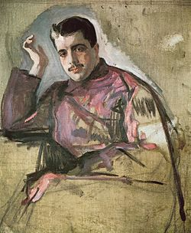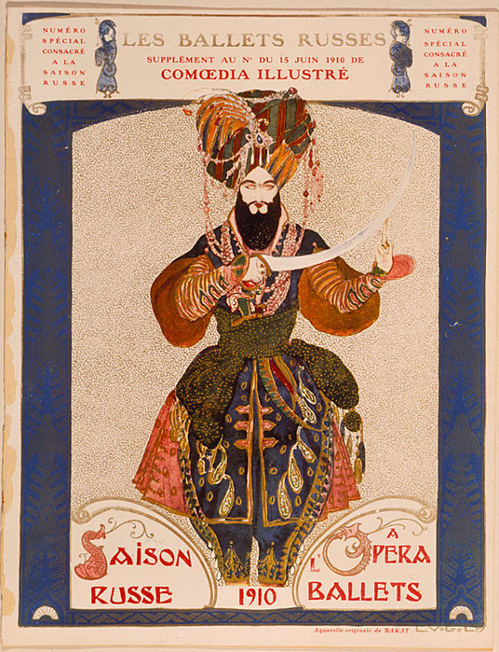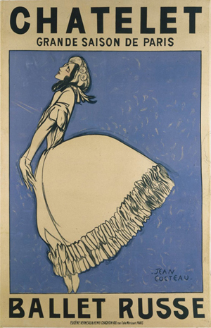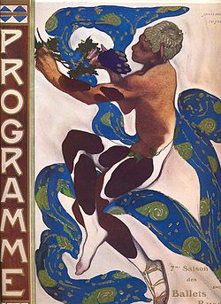
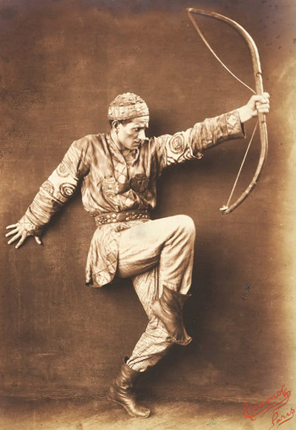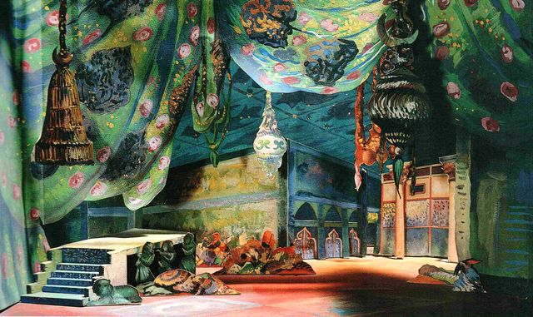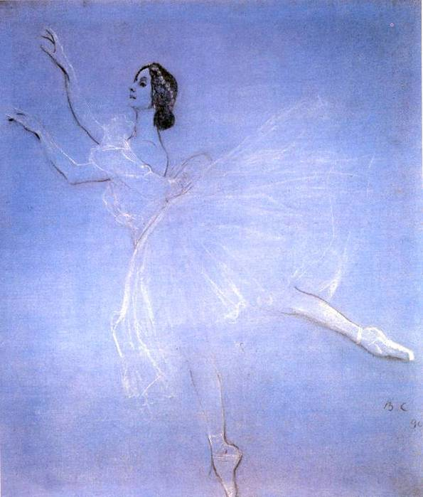
- В.А. Серов. Портрет С. Дягилева. 1909
- Л.С. Бакст. Портрет С.П. Дягилева с няней. 1906.
- В.А. Серов. Балерина Анна Павлова в балете «Сильфида». Рисунок для плаката Русских балетных сезонов в Париже. 1909. Картон, уголь, мел
- Л. С. Бакст. Афиша для русских сезонов. 1910
- Плакат для «Русских сезонов». Тамара Карсавина в партии Девушки в балете «Призрак Розы» Ж. Кокто.
- Л.С. Бакст. Эскиз костюма к балету Нижинского «Послеполуденный отдых фавна». 1912
- А. Маке. Русский балет. 1912
- Сцена из балета «Аполлон Мусагет». Исполнители: Лифарь, Данилова, Чернышева, Дубровская, Петрова.
- Адольф Больм-Половчанин (Главный воин). Спектакль «Половецкие пляски». 1909.
- Л. С. Бакст. Декорация к балету "Клеопатра". 1909
- Макет декорации по эскизу Льва Бакста. Балет "Жар-птица".1910

Идея «прославить русское искусство на Западе» возникла в 1906 г., и в этом, по словам А.Н. Бенуа, проявил себя «доселе неприметный» С.П. Дягилев (1872-1929). Он не был художником, хотя писал акварелью, увлекался музыкой, пением, сочинял статьи об искусстве. В 1906 г. Дягилев организовал в Париже выставку «Два века русской живописи и скульптуры». В 1907 г. парижане познакомились с русской музыкой – программой из пяти концертов. В 1908 г. Дягилев привез в Париж оперу Мусоргского «Борис Годунов» с Ф.И. Шаляпиным в главной роли. И, наконец, по совету Бенуа, осознав свои организаторские способности, Дягилев устроил в Париже знаменитые «балетные сезоны» 1909 – 1911 гг. Они стали событием европейского значения. Программа 1909 г. помимо балетных спектаклей и сцен «Павильон Армиды», «Пир», «Клеопатра», «Сильфиды» включали и оперные фрагменты. Однако с 1910 г. устраивались только балетные представления. В 1911 г. Дягилев организовал постоянно действующую антрепризу «Русский балет», которая гастролировала в разных городах Европы и Америки. Парижане были покорены музыкой Н.А. Римского-Корсакова, М.И. Глинки, А.П. Бородина, И.Ф. Стравинского, постановками М.М. Фокина, несравненными танцовщиками и танцовщицами В.Ф. Нежинским, А.П. Павловой, Т.П. Карсавиной.
Выдающуюся роль в формировании оригинального художественного стиля спектаклей сыграл А.Н. Бенуа. Он глубоко и органично воспринял вагнеровскую идею «единения искусств»: музыки, цвета, света, костюмов и декораций. Над постановками опер и балетов под его руководством работали художники: И.Я. Билибин, А.Я. Головин, Е.Е. Лансере, К.Ф. Юон, Л.С. Бакст, Н.К. Рерих, М.В. Добужинский и др. Пышность оформления русских балетов стала откровением для публики. Необычен сам по себе факт, что русская живопись и музыка давно тянулись друг к другу, но встретились только на парижской сцене. Живописное начало доминировало над архитектоникой сцены. Спектакли, в которых соревновались музыканты, танцовщики, постановщики и художники, парижане называли: « с участием Бакста» или «с участием Головина». Плакат, нарисованный В.А. Серовым для сезона 1909 г., - портрет балерины А.П. Павловой (рисунок углем и мелом на голубом фоне) – был расклеен по всему Парижу. По откликам критики и знатоков театрального искусства, русские балеты во многом опередили западноевропейское искусство (в то же время в них было действительно что-то «варварское»). После 1911 г. на основе «дягилевских сезонов» возникло несколько самостоятельных балетных трупп с участием русских артистов. Мировая война, начавшаяся в 1914 г., оторвала их от России. За период 1907 – 1922 гг. Дягилев организовал 70 спектаклей, 12 из них оформил Бакст. Дягилев любил говорить: «За мной вечно следуют восемь вагонов декораций и три тысячи костюмов». Книгу воспоминаний «Дягилев и с Дягилевым» опубликовал в 1939 г. в Париже его помощник балетмейстер С.М. Лифарь.
«Русские сезоны» проходили в Париже на сценах театров: «Гранд Опера», «Шатле», «Елисейских полей». В Лондоне, на сценах театров: «Ковент-Гарден», «Друри–Лейн».
В разное время в «Русских сезонах» исполнялись оперы: М. Глинки «Руслан и Людмила», Н. Римского-Корсакова «Ночь перед Рождеством», М. Мусоргского «Борис Годунов», А. Бородина «Князь Игорь» и др. Балеты: И. Стравинского «Жар–птица», «Петрушка», «Весна священная». Особым успехом пользовались «Половецкие пляски» из оперы А. Бородина «Князь Игорь». Симфоническая музыка: 2-я и 4-я симфонии П.А. Чайковского.
«РУССКИЕ СЕЗОНЫ ХХI ВЕК»
Художественные руководители – народный артист России Андрей Петров и
народный артист России Андрис Лиепа.
«Синий бог»
Премьера 25 октября 2005 года, Государственный Кремлёвский дворец.
Одноактный балет на музыку А.Н. Скрябина (I-я часть «Божественной поэмы» и «Поэма экстаза»). Хореография – Уэйн Иглинг (English National Ballet). Художник – Лев Бакст. Восстановление костюмов и декораций – Анна Нежная. Режиссёр–постановщик – Андрис Лиепа. Синий бог – народный артист России, лауреат Государственных премий России Николай Цискаридзе. Богиня – народная артистка России, лауреат Государственной премии России Илзе Лиепа. Девушка – заслуженная артистка России Наталья Балахничёва. Юноша – Юрий Белоусов. Балетная труппа «Кремлёвского балета». Педагоги–репетиторы – Светлана Романова и Вадим Кременский. Впервые балет показан 13 мая 1912 года в театре «Шатле», Париж, труппа Русский балет Дягилева (музыка – Р. Гана (Хана), хореография – Михаила Фокина, сценарий – Ж. Кокто и Ф. Мадразо, художник – Л. Бакст).

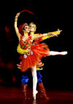 | «Жар–Птица»  Премьера 25 октября 2005 года, Государственный Кремлёвский дворец.  Одноактный балет в 2-х картинах. Музыка И.Ф. Стравинский. Хореография и либретто – Михаил Фокин. Возобновление спектакля – Андрис Лиепа. Художники – Александр Головин и Лев Бакст. Восстановление костюмов и декораций – Анна и Анатолий Нежные. Жар–Птица – Кристина Кретова, затем Александра Тимофеева (Канны, Дворец фестивалей), заслуженная артистка России Ирма Ниорадзе (Канны, Дворец фестивалей). Иван Царевич – Сергей Смирнов. Краса Ненаглядная – Александра Тимофеева, затем заслуженная артистка России Наталья Балахничева. Кащей Бессмертный – Роман Мартишкин. Балетная труппа театра «Кремлёвский балет». Педагоги–репетиторы – Игорь Пиворович, затем Светлана Романова и Вадим Кременский. Впервые балет показан 25 июня 1910 года во время Русских сезонов, парижская Опера.

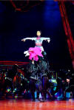 | «Тамар»  Премьера 2006 год, Государственный Кремлёвский дворец.  Одноактный балет на музыку одноимённой симфонической поэмы М.А. Балакирева, по мотивам стихотворения М.Ю. Лермонтова. Хореография – Юриюс Сморигинас. Режиссёр–постановщик – Андрис Лиепа. Декорации и костюмы – Лев Бакст. Восстановление костюмов и декораций – Анна Нежная. Тамар – заслуженная артистка России Ирма Ниорадзе, затем Кристина Кретова (Пермь, Пермский театр оперы и балета). Путник – Илья Кузнецов, затем Нериюс Юшка (Латвия, Латвийская Национальная опера). Визирь – заслуженный артист России Игорь Пиворович. Два брата – Юрий Белоусов, Роман Мартишкин. Две жены – Екатерина Христофорова, Виктория Щербина. Балетная труппа «Кремлёвского балета». Педагоги–репетиторы – Светлана Романова и Вадим Кременский. Впервые балет под названием «Тамара» был показан 20 мая 1912 года в Париже, труппа Русский балет Дягилева.

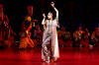 | «Шехерезада»  Премьера 21 апреля 2007 года, Пермский государственный академический театр оперы и балета имени П.И. Чайковского.  Одноактный балет на музыку Н.А. Римского–Корсакова (симфоническая сюита). Хореография – Михаил Фокин. Возобновление хореографии – Изабель Фокина и Андрис Лиепа. Либретто – Михаил Фокин и Лев Бакст. Декорации и костюмы – Лев Бакст. Восстановление костюмов и декораций – Анна и Анатолий Нежные. Зобеида – народная артистка России, лауреат Государственной премии России Илзе Лиепа, заслуженная артистка России Ирма Ниорадзе (Санкт–Петербург, Александринский театр). Золотой раб – народный артист России, лауреат Государственных премий России Николай Цискаридзе. Шахрияр – заслуженный артист России Игорь Пиворович. Шахзейман – Роман Мартишкин. Главный евнух – Роман Володченков. Балетная труппа театра «Кремлёвский балет». Педагоги–репетиторы – Светлана Романова и Вадим Кременский. Впервые балет показан 4 июня 1910 года во время Русских сезонов в Париже, парижская Опера.

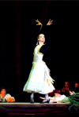 | «Болеро»  Премьера 2007 год, театр «Московская оперетта».  Одноактный балет на музыку хореографической поэмы М. Равеля. Хореография – Бронислава Нижинская (записи Б. Нижинской, предоставлены её внучкой Натали Раетц). Постановка балета осуществлялась при помощи ученицы Нины Юшкевич (балерины и хореографа из труппы Б. Нижинской) – Хилари Митчелл (США). Художник – Александр Бенуа. Восстановление костюмов и декораций – Анна Нежная. Солистка – народная артистка России, лауреат Государственной премии России Илзе Лиепа. Солист – Александр Чернов. Балетная труппа театра «Кремлёвский балет». Педагоги–репетиторы – Светлана Романова и Вадим Кременский. Впервые балет показан 22 ноября 1928 года в Париже, парижская Опера, труппа И. Рубинштейн.

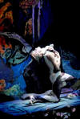 | «Послеполуденный отдых фавна»  Премьера 21 декабря 2007 года, Музыкальный театр имени К.С. Станиславского и Вл. И. Немировича–Данченко (Бенефис Николая Цискаридзе).  Одноактный балет на музыку «Прелюдии к «Послеполуденному отдыху фавна» (по стихотворению С. Малларме) К. Дебюсси. Хореография – Вацлав Нижинский. Режиссёр–постановщик – Андрис Лиепа. Художник – Лев Бакст. Восстановление декораций и костюмов – Анна Нежная. Нимфа – народная артистка России Татьяна Чернобровкина. Фавн – народный артист России, лауреат Государственных премий России Николай Цискаридзе. Нимфы – артистки театра «Кремлевский балет». Педагоги–репетиторы – Георг Ианку (Италия), Светлана Романова и Вадим Кременский. Впервые балет показан 29 апреля 1912 года в Париже, театр «Шатле», труппа Русский балет Дягилева.

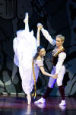 | «Павильон Армиды»  Премьера спектакля состоялась 1 февраля 2009 года в Государственном Кремлёвском Дворце (хореограф - Ю. Сморигинас (Литва), художник - А. Бенуа, восстановление декораций и костюмов А. Нежная, музыка А. Черепнина).  Впервые одноактный балет "Павильон Армиды" по новелле Т. Готье "Омфала" был представлен 25 ноября 1907 года (хореограф - М. Фокин, худождник - А. Бенуа, музыка - А. Черепнин)в Мариинском театре. До этого отделным фрагментом был показан "Оживлённый гобелен" (выпускной спектакль училища на сцене Мариинского театра, балетмейстер - М. Фокин, 15 апреля 1907 года).19 мая 1909 года "Павильон Армиды" был показан во Франции в театре "Шатле".

«Петрушка»
Премьера спектакля состоялась 19 декабря 2010 года в Москве на сцене Государственного Кремлёвского Дворца в программе творческого вечера «Мария Александрова. Три балета за один вечер. Петрушка. Жар-Птица. Болеро». Музыка – Игорь Стравинский. Либретто – Александр Бенуа. Хореография – Михаил Фокин. Художник – Александр Бенуа. Режиссёр-постановщик – Андрис Лиепа. Возобновление костюмов и декораций – Анатолий Нежный. Петрушка – народная артистка России Мария Александрова. Репетиторы – заслуженный артист России Игорь Пиворович, заслуженная артистка России Светлана Романова, заслуженный артист России Вадим Кременский.
Впервые одноактный балет «Петрушка» И. Стравинского в хореографии и постановке М. Фокина, оформлении А. Бенуа показан 13 июня 1911 года в театре «Шатле» (Париж, Русский балет Дягилева). Роль Петрушки на премьере исполнил Вацлав Нижинский.

«Шопениана»
Премьера спектакля состоялась 31 марта 2011 года в Париже на сцене Theatre des Champs-Elysees в рамках третьего сезона «Русских сезонов ХХI век». Музыка – Фредерик Шопен. Хореография – Михаил Фокин. Художник – Александр Бенуа. Режиссёр-постановщик – Андрис Лиепа. Возобновление костюмов и декораций – Анна Нежная. Солисты – народный артист России, лауреат Государственных премий Николай Цискаридзе, заслуженная артистка России Марианна Рыжкина (Прелюд, Седьмой вальс), народная артистка России Наталья Балахничёва (Одиннадцатый вальс), Анжелина Воронцова (Мазурка). Репетиторы – заслуженная артистка России Жанна Богородицкая, Людмила Чарская.
1-я редакция «Шопенианы» – 10 февраля 1907 года (Мариинский театр, Петербург).
2-я редакция «Шопенианы» – 8 марта 1908 года (Мариинский театр, Петербург). Солисты – Вацлав Нижинский, Ольга Преображенская, Анна Павлова, Тамара Карсавина.
Спектакль под названием «Сильфиды» был показан в Париже 2 июня 1909 года на сцене театра «Шатле». Солисты – Вацлав Нижинский, Анна Павлова, Тамара Карсавина, Александра Балдина.

«Половецкие пляски»
Премьера балетной картины 2-го действия оперы Александра Бородина «Князь Игорь» состоялась 31 марта 2011 года в Париже на сцене Theatre des Champs-Elysees в рамках третьего сезона «Русских сезонов ХХI век». Хореография – Михаил Фокин. Художник – Николай Рерих. Режиссёр-постановщик – Андрис Лиепа. Возобновление костюмов и декораций – Анна Нежная. Солисты – народная артистка России, лауреат Государственной премии Илзе Лиепа. Репетиторы – Михаил Лобухин, заслуженная артистка России Светлана Романова, заслуженный артист России Вадим Кременский.
Впервые «Половецкие пляски» были показаны 23 октября 1890 года на сцене Мариинского театра (Петербург) в составе оперного спектакля (балетмейстер – Лев Иванов).
Одноактный балет «Половецкие пляски» – 9 мая 1909 года Русские сезоны, Театр «Шатле» (Париж), хореограф – Михаил Фокин, художник – Николай Рерих. Солисты – Адольф Больм, Елена Смирнова, Софья Фёдорова.

«Клеопатра – Ида Рубинштейн»
Премьера спектакля состоялась 28 июня 2012 года в Париже на сцене Theatre des Champs-Elysees на открытии четвёртого сезона проекта «Русские сезоны ХХI век». Спектакль создан на музыку И. Стравинского, Н. Римского-Корсакова, А. Глазунова, М. Равеля, Ж. Массне, Г. Форе, Омара Фарук Текбилека. Хореография – Патрик де Бана (Франция). Декорации – П. Каплевич. Костюмы – Е. Котова. Режиссёр-постановщик – А. Лиепа. Ида Рубинштейн/Клеопатра – Илзе Лиепа, Вацлав Нижинский – Михаил Мартынюк, Анна Павлова – Валерия Побединская, Тамара Карсавина – Наталья Балахничёва, Бронислава Нижинская – Вероника Варновская, Михаил Фокин – Михаил Лобухин, граф Робер де Монтескье – Артём Ячменников, Мистер G – Илья Кузнецов, Сергей Дягилев – Игорь Пиворович. В задачи постановщиков не входило воссоздавать сюжет и хореографию покорившего Париж в первом десятилетии ХХ столетия спектакля М. Фокина «Клеопатра» (редакции его же одноактного балета «Египетские ночи») с Идой Рубинштейн в главной роли. Ориентируясь на оригинальный замысел Андриса Лиепы, Де Бана поставил абсолютно новый спектакль, повествующий о судьбе неординарной и талантливой женщины, актрисы и танцовщицы Иды Рубинштейн.

Анализ ответа. Оценка.
- Участник выделяет основные группы экспонатов (произведения ИЗО (живописные и графические портреты), эскизы костюмов, театральные афиши, фотографии, макеты декораций). 2 балла. Всего 10 баллов.
- Дает образное название каждой группе или правильно оформляет таблички к выбранным экспонатам. 2 балла. Всего 20 баллов.
- Участник предлагает общее название выставки и ее девиз. 4 балла.
- Выделяет один из центральных экспонатов. 2 балла.
- Называет средства интерактивности (видеофрагменты, мультимедийные презентации и др.). 2 балла. Всего 10 баллов.
Максимальная оценка 56 баллов.
Задание 4.2. Вариант ответа
- Фильмов. Тематика (название) кинолектория: «Памятным датам посвящается…. К 400-летию со дня смерти Шекспира и Сервантеса».
№  кадра | Название фильма | Автор литературного произведения | Язык оригинала
1,4 | «Гамлет», 1964. СССР | У. Шекспир | английский
2,10 | «Ромео и Джульетта» (1968), Англия-Италия. Фильм завоевал две премии «Оскар», три премии «Золотой Глобус» и другие награды. | У. Шекспир | английский
3, 6 | «Коро́ль Лир». 1970. СССР | У. Шекспир | английский
5, 7 | «Дон Кихот», 1957. СССР | М. Сервантес | испанский
8,11, 12 | «Отелло». 1965. Англия | У. Шекспир | английский
9 | «Война и мир», 1965—1967. СССР | Л. Толстой | русский
Анализ ответа. Оценка:
- Участник правильно распределяет кадры по группам в соответствии с названием фильма. 2 балла. Всего 24 балла.
- Участник правильно называет фильм. 2 балла. Всего 12 баллов.
- Участник называет автора одноименного литературного произведения. 2 балла. Всего 12 баллов.
- Участник указывает язык оригинала. 2 балла. Всего 12 баллов.
- Предлагает название кинолектория. 2 балла.
- Правильно определяет фильм, который не подходит к проблематике кинолектория. 2 балла.
Максимальная оценка 64 балла.

Максимальное количество баллов 339.

